Catequesis 090301

Domingo 1º de Cuaresma

Jesús en el Desierto

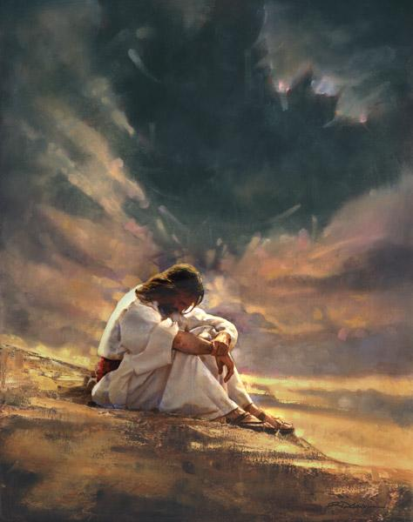

El tiempo de termina con el recuerdo del Bautismo del Señor, signo con el que inició su vida de mensajero del Padre. Con este tiempo se cierra el recuerdo litúrgico de su vida secreta en Nazareth y se vuelven los ojos a su mensaje salvador

Primera lectura. Génesis 9. 8-15

Dios quiso desde los orígenes de la humanidad establecer un pacto con los hombres. Fue uno de los anuncios primitivos de que, detrás del pecado y del castigo, Dios seguía mirando con benevolencia a los hombres

“Dios siguió diciendo a Noé y a sus hijos: "Además, yo establezco mi alianza con vosotros, con vuestros descendientes y con todos los seres vivientes que están en vuestra compañía: con los pájaros, con el ganado y con las fieras salvajes; con todos los animales que salieron del arca, en una palabra, con todos los seres vivientes que hay en la tierra.
Yo estableceré mi alianza con vosotros: los mortales ya no volverán a ser exterminados por las aguas del Diluvio, ni habrá otro Diluvio para devastar la tierra".
El Señor Dios añadió: "Este será el signo de la alianza que establezco con vosotros y con todos los seres vivientes que os acompañan, para todos los tiempos futuros: pongo mi arco en las nubes, como un signo de mi alianza con la tierra.
Cuando cubra de nubes la tierra y aparezca mi arco entre ellas, me acordaré de mi alianza con vosotros y con todos los seres vivientes- Y nunca más volverán a precipitarse las aguas del Diluvio para destruir a los mortales.”

Segunda lectura. 1 Pedro 3. 18-22

También e el Nuevo Testamento Dios quiso que los cristianos se sintiera en alianza con Dios, pero ahora en virtud de la fuerza de Jesús, el Hijo de Dios hecho hombre, y en función la redención por él realizada.

Hermanos. También Cristo, para llevarnos a Dios, murió una sola vez por los pecados. Murió el justo por los injustos. El fue muerto en la carne, pero vivificado en el espíritu.
En el espíritu fue también a predicar a los espíritus encarcelados,
en otro tiempo incrédulos, cuando les esperaba la paciencia de Dios, en los días en que Noé construía el Arca, en la cual sólo unos pocos, es decir ocho personas, fueron salvados a través del agua.
A ésta se refiere ahora el bautismo que os salva y que no consiste en quitar la suciedad del cuerpo, sino en pedir a Dios una buena conciencia por medio de la Resurrección de Jesucristo quien, habiendo subido al cielo, está a la diestra de Dios.
Allí le están sometidos los Ángeles, las Dominaciones y las Potestades”.

Tercera lectura Marcos 1. 12-15

El testimonio de Juan se repite en el comienzo de la Cuaresma. Se reclama por parte de Jesús la conversión, la transformación del corazón, para poder acercarse a luz de la salvación

“En aquel tiempo, el Espíritu empujó a Jesús al desierto. Se quedó en el desierto cuarenta días, dejándose tentar por Satanás.
Vivía entre alimañas y los ángeles le servían.
Pues cuando arrestaron a Juan, Jesús se marchó a Galilea a proclamar el evangelio de Dios. Y decía cada vez: "Se ha cumplido el plazo, está cerca el Reino de Dios: convertíos y creed en el Evangelio”

COMENTARIO

La Iglesia desde hace siglos prepara las conmemoraciones de la Pascua con el recuerdo de que Jesús pasó un tiempo, cuarenta días y cuarenta noches, orando y haciendo penitencia, en e desierto. Los cuarenta días - la cuaresma- son una llamada a recordar con respeto y agradecimiento el hecho más grande del cristianismo, la redención, la Pascua del Señor

La cuaresma, pues, es tiempo de conversión. Tiempo de fortalecer nuestros puntos débiles. Tiempo de examinar nuestra vida. Tiempo de escuchar e imitar a Jesús.

El evangelista Marcos, con dos frases breves, nos narra cuarenta días de la vida de Jesús. "El Espíritu empujó a Jesús al desierto. Allí permaneció 40 días y fue tentado por Satanás". El texto de San Mateo será más amplio y nos dirá que fueron tres tentaciones y que Jesús siempre respondió aludiendo a las palabra de los profetas en la Escritura.

En su bautismo Jesús recibió de una forma especial el Espíritu Santo y ese mismo Espíritu fue quien le empujó al desierto. El desierto es el tiempo de soledad y de reflexión, es el tiempo de encuentro con Dios. Jesús, que quiso ser modelo en la vida del cristiano, fue el primero en dar señales concretas de conversión

El Espíritu es el guía de Jesús. El Espíritu está al principio de su ministerio. El Espíritu es la fuera de Jesús en estos cuarenta días de preparación para su ministerio, pero también para su gran sacrificio salvador. La penitencia no es solo soledad y tristeza. Ante todo es el gozo del encuentro con dios

Antes de lanzarse al ministerio de la predicación Jesús se bautizó por manos de San Juan el Bautista. Fue otro gesto hermoso y aleccionador para los cristianos. Sabemos que bautizo es limpieza, es baño del cuerpo como símbolo de lo que supone la limpieza del alma.

San Marcos nos dice algunos detalles que son simbólicos y aleccionadores. Vivió en la soledad, estuvo con animales salvajes, tuvo tentaciones, duro un tiempo de cuarenta, como los israelitas habían estado cuarenta años en el desierto . que "vivía con los animales salvajes".

Y termina la telegráfica presentación del Evangelista con la invitación final: Convertíos y creed en el Evangelio, que evidentemente significa una llamada a cambiar de vida, a mejorar el comportamiento y presta atención al anuncio de salvación, a la buena noticia, que Jesús va a proclamar de forma inmediata.

+ + + + +

Con toda seguridad en los oídos humanos de Jesús todavía resonaban las palabras del cielo: "Tú eres mi hijo amado. En ti hallo yo mis complacencias". La purificación del desierto no es algo que la conciencia humana o la vida terrena de Jesús precise. Su limpieza es absoluta. Pero Jesús sabe que ahora se va a dedicar no a crecer en gracia ante Dios y ante los hombres, sino a ofrecer a los hombre una invitación para entrar en el Reino de Dios.

Por eso a partir de su entrada en escena publica se va a entregar a anunciar un mensaje hermoso. Tiene que pensar en el mensaje. Pero tiene que pensar en que lo entiendan quien con él se van a encontrar en los caminos de Galilea, de Samaria y de Judea.

Jesús no estará abandonado a su suerte, no estará solo. El Espíritu Santo divino con el que está eternamente unido ahora se le hará presente en su dimensión humana. Ahora le empuja al desierto y estará con Él como guía, como fuerza y como vínculo de unión con Dios Padre que pone a prueba a su mejor hijo, a su Hijo amado. Pero en breve estará con él en sus relaciones con los hombres. Van a ser relaciones amorosas con sus discípulos. Y van a ser relaciones tormentosas con sus adversarios.

Para ese gran abanico de relación que culminarán al cabo de pocos meses con su muerte terrena, es para lo que Jesús quiere prepararse…Y quiere prepararse como modelos de cómo tienen que prepararse sus seguidores que van a entrar en el proyecto salvífico que él trae al mundo.

+ + + + + +

Que Jesús haya sido tentado por Satanás no deja de ser un misterio. El es Hijo de Dios. Nada tiene que ver con el pecado ni con el mal. Al margen de las interpretaciones simbólicas que se puedan hacer del texto, hay algo original en esa disposición de Jesús. Es una manera de decirnos acaso que es hombre perfecto, lo cual es compatible con su realidad divina.

La teología posterior a la composición del texto evangélico nos dirá que en Jesús hay una sola persona, pero que en él hay dos naturaleza. Es evidente que la persona no es la que recibe la tentación, sino la naturaleza. La persona divina que es nada menos que la Segunda de la Santa Trinidad no puede ni remotamente vincularse a una insinuación al mal, que es lo que llevamos dentro del término e tentación.

Por otra parte el concepto que esta dentro del terminó también puede aludir a un situación de elección de camino. Jesús puede escoger entre proclamar su mensaje directamente o elegir personas humanas que lo hagan por él. Puede elegir diversas formas de realizar la redención de los hombres, que es el fin para el que venido al mundo. Y puede incluso elegir entre los tiempos y los lugares en que va pasar su etapa de profeta, que es lo que Dios quiere que realice en la ultima fase de existencia terrena

Resulta que Jesús elige proclamar el mensaje el directamente. Y prefiere una forma de redención dolorosa como es la muerte y muerte de cruz. E incluso elige las formas más impactantes de la etapa profética, como es la pobreza, como es animadversión de sus enemigos e incluso la aceptación de la traición de uno de sus allegado.

Acaso la tentación es precisamente algo que tiene que ver con todo lo que Jesús veía que se le venía encima y que él había de asumir valientemente.
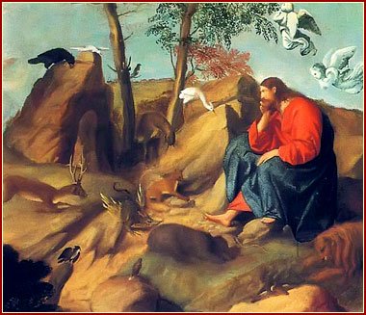
Catequesis modélica

- Experiencia

Hacer una lista de situaciones de tentación en la que los hombres podemos encontrarnos: enfados y venganzas, egoísmos y negación a los actos de solidaridad, búsqueda del placer y huidas del esfuerzo, pereza en el trabajo, vanidad en los aciertos… etc. Los catequizandos o alumnos hacen una lista y luego se pueden convertir en una insinuación a un compañero , tratando de que sea muy concreta…

- Reflexión

Presentar el misterio de la tentación o insinuación hacia el malEl catequista o profesor habla de la tenencia al mal, de la posibilidad de ocasiones normales o frecuentes o excepcionales por su gravedad… y sobre todo reclama el hecho de que los hombres somos por lo eneral libres para elegir.

- Acción

Buscar en unos periódicos viejos algunas “tentaciones”… que se ofrecen (ver anuncios por palabras, ver carteleras de espectáculos, ver noticias) y tratar de clasificar esas ofertas como descaradamente malas, bastante malas, algo malas, indiferentes…

4. Participación

Entre todos, y según las ofertas o tentaciones encontradas, se puede fabricar con los anuncios y datos aportados en ese ejercicio del periódico una escala o pirámide colando las “tentaciones o insinuaciones al mal…” después de una discusión de grupo y recibiendo del educador criterios y matizaciones

5. Interiorización

Hacer una plegaria serena de unos minutos por los que caen en esas tentaciones: por los ladrones, por los violadores de derechos ajenos, por los mentirosos, etc. Y terminar diciendo al Señor que no permita que nosotros caigamos en esas tentaciones.

Ejercicios catequísticos

Para pequeños

Interesante es para niños pequeños recoger una figura de Jesús pensativo o rezando en el desierto del estilo de la que se ofrece aquí. Se puede colorear, se puede comentar, se puede añadir datos o rasgos, etc.

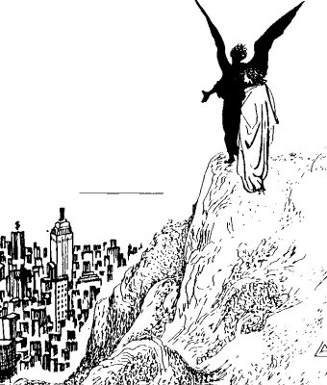

Para medianos

Buscar algunas condenas de Jesús en el Evangelio… por ejemplo contra los que escandalizan a los pequeños, a los que se dejan llevar por el amor a las riquezas, .. Una vez que se han encontrado cuatro o cinco texto , se puede hacer una visión de cada uno de los miembros del grupo o de la clase en relación a las tentaciones más frecuentes, en casa, en el colegio, en la calle…
Y se les debe invitar a los educandos a sacar una, solo una, conclusión práctica para mejorar la propia vida.

Para mayores

Se puede invitar a pensar lo que es la penitencia y la relación con términos anexos: arrepentimiento , conversión , mejora, perdón .
Sería interesante presentar una reflexión sobre el sacramento de la penitencia, invitando intensamente a una celebración a su recepción
Hermoso es enseñar lo que es examen de conciencia, dolor de los pecados, propósito del a enmienda, absolución y reparación o cumplimiento de la penitencia o satisfacción.

Vocabulario. Tentación, pecado, virtud, austeridad, penitencia, perdón, examen de conciencia, arrepentimiento, mejora de vida, propósito de enmienda, sacramento.

Libros

Aire de cuaresma. Ruben Arias Pérez. Asturias. Ed. Ambitu. 2002

Cuaresma. Varios. Madrid. Fundación Gratias Date. 2002

Bíblia y cuaresma. A. Chavase. Jean Danielou. . Barcelona Centro de Pastoral Litúrgica. 2007

Brotes de vida: cuaresma. Semana Santa. Pascua José Gómez Palacio
s. Madrid. CCs. 2007

Celebrar la cuaresma . Alvaro Ginel. Madrid. CCS. 2001.

